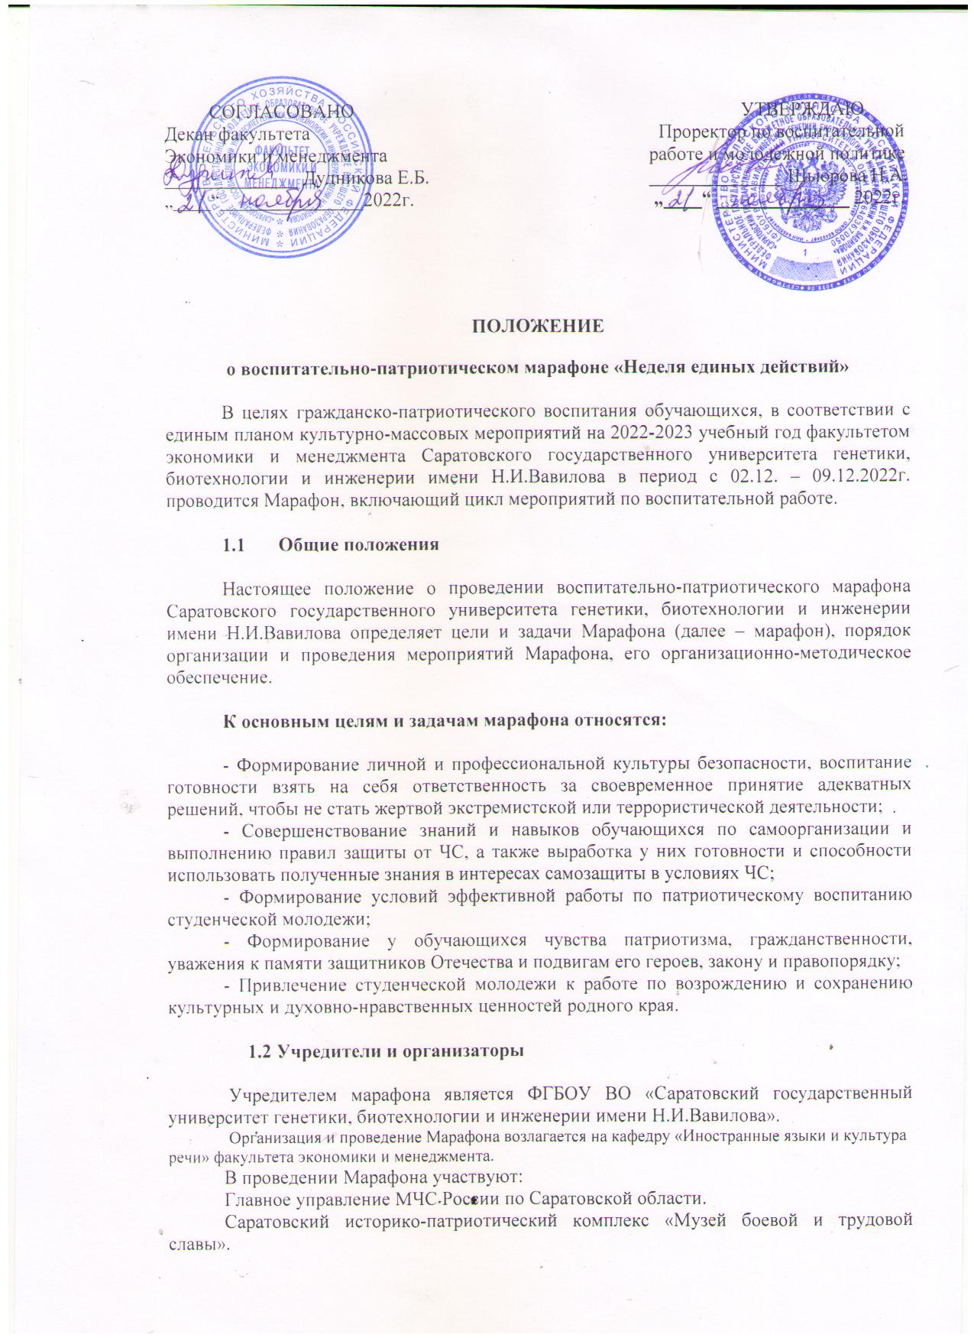

1.3 Участники:

В марафоне принимают участие на добровольной основе обучающиеся Саратовского государственного университета генетики, биотехнологии и инженерии имени Н.И.Вавилова и финансово-технологического колледжа г. Саратова.

2. Порядок организации и проведения марафона

Марафон проводится с 02.12. – 09.12.2022

2.1 День неизвестного солдата: гражданско-патриотическая акция «Имя твое неизвестно – подвиг твой бессмертен»
Посещение выставки Саратовского историко-патриотического комплекса «Музея боевой и трудовой славы». Возложение цветов к памятнику.
Участники: обучающиеся 1-2 курса Саратовского государственного университета генетики, биотехнологии и инженерии имени Н.И.Вавилова, обучающиеся финансово-технологического колледжа.
Дата проведения мероприятия: 02.12.22
Время начала мероприятия: 13.00

2.2 День героев Отечества: литературно-музыкальный проект «Достойны звания Героя». Место проведения: Музей Истории УК №2
Участники – обучающиеся университета 1-2 курсов и обучающиеся финансово-технологического колледжа 1 курса.
Приглашенные гости – заведующий научно-просветительским отделом ГАУК Саратовского историко-патриотического комплекса «Музей боевой и трудовой славы» Смищенко А.П.
Дата проведения мероприятия: 05.12.22
Время начала мероприятия: 12.00

2.3 Открытый учебно-практический урок: «НЕТ! Экстремизму и террору!»
Формирование личной и профессиональной культуры безопасности, воспитание у студенческой молодежи готовности противостояния политическим манипуляциям и экстремистским призывам.
Обучение практическим правилам поведения и способам защиты в условиях возможной чрезвычайной ситуации - практические занятия с обучающимися проводит государственный инспектор Главного управления МЧС России по Саратовской области Абрамович А.Л.
Участники – обучающиеся 1-2 курсов университета и финансово-технологического колледжа.
Дата, место и время проведения учебно-практических уроков:
06.12.2022 – УК № 3, ауд. С-407 – 12.00
08.12.2022 – УК № 2, ауд. 208 – 12.00
09.12.2022 – УК № 1, ауд. 450 – 10.00

3. Организационно-методическое и информационное обеспечение марафона

3.1. Организационное обеспечение проведения Марафона осуществляет факультет экономики и менеджмента Саратовского государственного университета генетики, биотехнологии и инженерии имени Н.И.Вавилова, кафедра «Иностранные языки и культура речи».
3.2. Для проведения марафона организатор создает Оргкомитет, методическую рабочую группу.

Состав Оргкомитета
- проректор по воспитательной работе и молодежной политике Саратовского государственного университета генетики, биотехнологии и инженерии имени Н.И.Вавилова Шьюрова Н.А.
- декан факультета экономики и менеджмента Саратовского государственного университета генетики, биотехнологии и инженерии имени Н.И.Вавилова Дудникова Е.Б.,
- заведующий кафедрой «Иностранные языки и культура речи» Калиниченко Э.Б.
- студенческий совет факультета экономики и менеджмента.

Состав методической рабочей группы:
- доценты кафедры «Иностранные языки и культура речи» Мизюрова Э.Ю., Рокитянская К.А.
- заместитель декана факультета экономики и менеджмента по УВР Зуева Е.И.

3.3. Информация о проведении марафона и порядке участия в нем является открытой, публикуется в сети Интернет, на сайте вуза (www.vavilovsar.ru) – учредителя марафона.

- Функции оргкомитета

4.1 Оргкомитет Марафона:
– устанавливает регламент проведения марафона;
– обеспечивает непосредственное проведение мероприятий марафона;

4.2 Методическая рабочая группа марафона:
– разрабатывает программу мероприятий;
– вносит предложения в оргкомитет по вопросам, связанным с совершенствованием организации проведения и методического обеспечения мероприятий марафона.

- Финансовое обеспечение Марафона

  - Взимание оплаты в какой-либо форме за участие в Марафоне не допускается.
  - Все благодарственные письма высылаются в электронном виде на электронный адрес участника проекта.

Контактная информация:
Контактные лица - доценты кафедры «Иностранные языки и культура речи» Рокитянская Капиталина Алексеевна (8 919 822 90 58; sharova_lina@mail.ru), Мизюрова Эльвира Юрьевна (8 906 309 12 26 elvmiz@mail.ru)

